２年　　球技（ネット型）

バレーボール

【学習の記録】

❶自分やチームで見つけた課題と課題解決のために工夫したことを書こう。

|  |  |  |  |
| --- | --- | --- | --- |
|  | 見つけた課題 | 工夫したこと（図や説明を記入） | 課題への取り組み |
| １ |  |  | Ａ…十分に取り組めた  Ｂ…まあまあ取り組めた  Ｃ…あまり取り組めなかった |
| ２ |  |  | Ａ…十分に取り組めた  Ｂ…まあまあ取り組めた  Ｃ…あまり取り組めなかった |

❷バレーボールの学習を通してできるようになったことやわかったことを書こう。

|  |
| --- |
|  |

もう少し

まあまあ

十　　分

❸バレーボールの学習全体を振り返って

▶知識や技能を身に付けたり高めたりすることができた。………………………………………………□ □ □

▶課題解決の方法や作戦を考えたり，選んだり，仲間に伝えたりできた。……………………………□ □ □

▶自ら進んで課題解決に向けて取り組んだり，仲間と協力したりして学習できた。…………………□ □ □

《バレーボールのまとめ》

次の各文は，反則（６人制）について述べています。（　）に当てはまる適切な言葉を答えなさい。

１

|  |
| --- |
| ① |
| ② |
| ③ |
| ④ |
| ⑤ |
| ⑥ |

１．（　①　）は，パスの際に，ボールを明らかに静止させたり，手のひらでボールを持ち上げたりする反則である。

２． １人のプレイヤーが明らかに連続して２回ボールに触れた場合は，（　②　）の反則となる。ただし，チームの第１回目の打球や，（　③　）後の打球では，１つの動作であれば反則とはならない。

３．チームがボールを相手コートに返すまでに，４回ボールに触れると，（　④　）の反則となる。ただし，（　⑤　）タッチは１回とは数えない。

４．ボールをプレイする動作中に，両アンテナ間のネットや白帯，白帯よりも上のアンテナに触れたときは，（　⑥　）の反則となる。

次の各図を見て，各文の（　）に当てはまる適切な言葉を答えなさい。

２

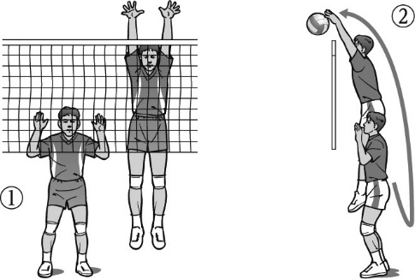１．ブロック

①構えは，足を（　　　　）くらいに広げ，膝を（　　　　　　　）。両手を開き，肘を曲げた状態で両手を顔の高さに保つ。

②両手を下げずに，１度沈み込んでジャンプをし，両手を相手コートに（　　　　　　）ようにブロックする。

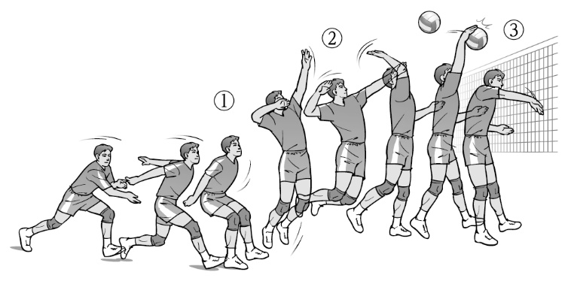２．オープントスのスパイク

①左手で（　　　　　　　　　　　）イメージで跳ぶ。

②足を蹴り上げ，上体を十分に

（　　　　　）。

右肘を（　　　　　　），肩，手首の力を抜く。

③打つ瞬間，（　　　　　　　　）でスナップを効かせて打つ。

　　（右打ち）

Ａさんは，スパイクについて次のような課題を持っています。各課題に対する練習方法として，適しているものを右から選び，記号で答えなさい。

３

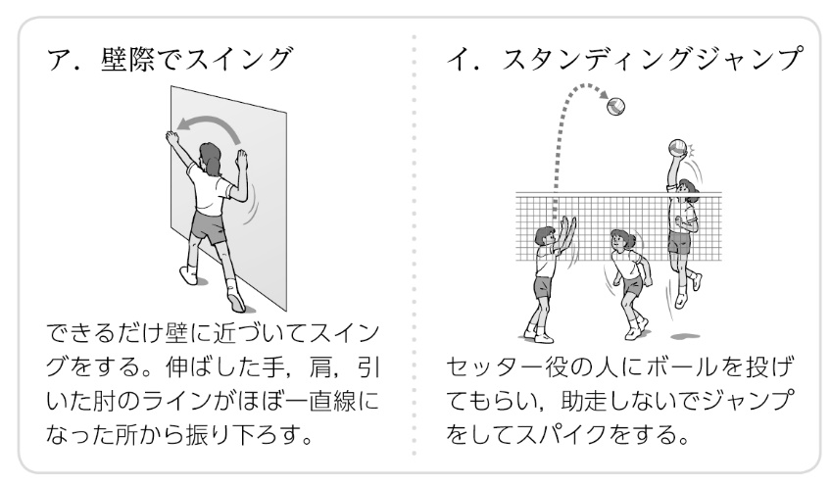

１．課題「高い位置でボールを打つタイミングがつかめない。」

練習方法…（　　　　　）

２．課題「片手でスパイクを打つためのフォームがつかめない。」

練習方法…（　　　　　）

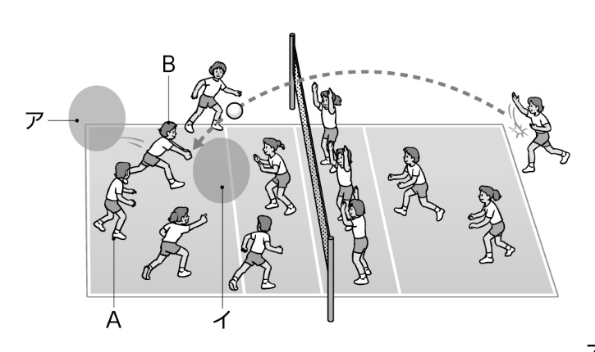サービスレシーブのカバーリングについて，図を見て，次の文の（　）に当てはまる適切な記号を答えなさい。

４

　Ａさんのチームはサービスレシーブを落とさずにつなぐために，レシーバーの周りの人がカバーに動くことにした。Ｂさんがサービスレシーブをするとき，Ａさんは，自分の位置と他のプレイヤーの位置を見て，アとイのうち，（　　　）に動くのが最もよいと考えた。